Образовательная программа
«Управление мехатронными и робототехническими системами»
по направлению 15.04.06 «Мехатроника и робототехника»
Уровень подготовки:  Магистратура  Структурное подразделение:  Институт радиотехнических систем и управления  Язык обучения:  Русский  Требования к поступающим:  - диплом бакалавра;  - внутреннее вступительное испытание по направлению «Махатроника и робототехника» |  | Руководитель образовательной программы:  Преимущества обучения на программе:  - Междисциплинарная подготовка и групповая работа студентов;  - Сотрудничество с ведущими российскими и международными ВУЗами;  - Возможность получения стипендий и грантов российских и иностранных фондов;
   | Пивнев Виталий Викторович  к.т.н., доцент кафедры электротехники и мехатроники,  тел. 8-918-890-26-02,  e-mail: pivnev@sfedu.ru
Учебная деятельность |  | Научная  деятельность
Обязательные дисциплины:  - Философия технических наук и современные проблемы электроэнергетики и мехатроники  - Экономические аспекты и безопасность жизнедеятельности при управлении производственными процессами предприятия  - Компьютерные, сетевые и информационные технологии  - Системный анализ и спец главы математики в энергетике и мехатронике  - Иностранный язык для профессиональных целей  - Системы автоматизированного проектирования и производства  - Адаптивное управление и методы искусственного интеллекта в робототехнических системах  - Модуль проектной деятельности  Элективные дисциплины:  - Робототехнические системы в экстремальных средах  - Технологическая электробезопасность и перспективные энергетические технологии |  | Проекты:  - Разработка системы управления типовых платформ АНПА;  - Разработка, создание навигационной системы, системы управления, системы связи и передачи данных беспилотного стратосферного дирижабля;  - Разработка и внедрение методов группового управления БПЛА в условия априори неопределенной внешней среды (при грантовой поддержке РНФ и РФФИ);  - Разработка и внедрение методов позиционно-траекторного управления мобильными колесными системами;  - и др.  Лаборатории:  - Лаборатория робототехнических систем  - СКБ робототехники и интеллектуальных систем  - Лаборатория интеллектуальных систем управления  - Лаборатория математического и программного обеспечения мехатронных и робототехнических систем  - Лаборатория перспективных и прикладных исследований  - Лаборатория проектирования и макетирования систем управления движением и навигации
Ведущие преподаватели кафедры электротехники и мехатроники:
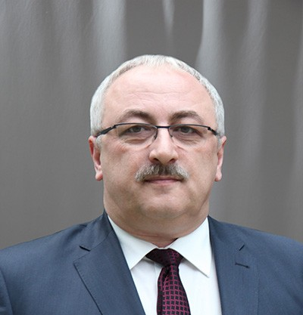 | Пшихопов Вячеслав  Хасанович, д.т.н.,  профессор | 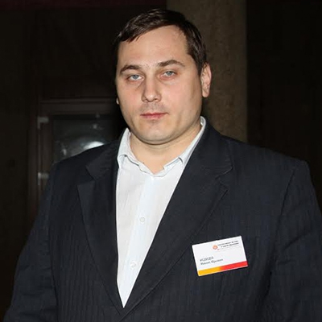 | Медведев Михаил Юрьевич,  д.т.н.,  профессор | 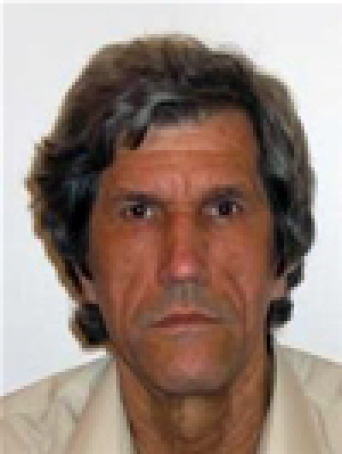 | Матвеев Александр Иванович,  д.т.н.,  профессор

Структура учебного плана магистратуры по направлению
15.04.06 «Мехатроника и робототехника»
2018-2020
Курс | ЗЕТ | Сем | ЗЕТ | Модули и зачетные единицы
 |  |  |  | 1 | 2 | 3 | 4 | 5 | 6 | 7 | 8 | 9 | 10 | 11 | 12 | 13 | 14 | 15 | 16 | 17 | 18 |  | 19 | 20 | 21 | 22 | 23 | 24 | 25 | 26 | 27 | 28 | 29 | 30
1 | 60 | 1 | 30 | Модуль базовых дисциплин |  |  |  |  |  |  |  |  |  |  |  |  |  |  |  | Модуль проектной деятельности |  |  |  |  |  |  | Научно-исследовательская работа в семестре |  |  |  |  | Учебная практика
1 | 60 | 2 | 30 | Модуль базовых дисциплин |  |  |  |  |  | Модуль проектной деятельности |  |  |  |  |  | Второй модуль дисциплин по выбору |  |  |  |  |  | Четвертый модуль дисциплин по выбору |  |  |  |  | Научно-исследовательская работа в семестре
2 | 60 | 3 | 30 | Модуль базовых дисциплин |  | Модуль проектной деятельности |  |  | МУАМ  (Первый модуль дисциплин по выбору) |  |  |  |  | Третий модуль дисциплин по выбору |  |  |  |  |  | Научно-исследовательская работа в семестре
2 | 60 | 4 | 30 | Практика |  |  |  |  |  |  |  |  |  |  |  |  |  |  |  |  |  |  |  |  |  | Государтсвенные экзамены, защита ВКР
 | 120
Примечание: ЗЕТ – Зачетные единицы; МУАМ – Модуль университетской академической мобильности; Один модуль может состоять из нескольких дисциплин

Компетенции выпускника программы:  Способность к разработке автоматизированного/робототехнического оборудования и его комплектующих в промышленности, энергетике, сфере обслуживания; программного обеспечения для автоматизированного/ робототехнического оборудования и его комплектующих | Практики и стажировки:  - НКБ вычислительных систем (г. Таганрог);  - ОАО «Тагмет» (г. Таганрог);  - НИИ робототехники и процессов управления ЮФУ (г. Таганрог);  - ТАНТК им. Бериева (г. Таганрог);  - ОАО “Роствертол”, г. Ростов-на-Дону;  - ФГУП "РНИИРС", г. Ростов-на-Дону;  - ООО «Лемакс», г. Таганрог;  - ОАО «Тагмет» (г. Таганрог). | Профессиональные перспективы молодых специалистов:  Разработчик, инженер-конструктор, главный инженер, программист, руководитель конструкторского бюро, руководитель в сфере разработки/ эксплуатации автоматизированных и робототехнических систем

